**PERANCANGAN TAMPILAN ANTAR MUKA DALAM APLIKASI WEBSITE SISTEM PENJADWALAN KEGIATAN DAN MANAJEMEN FASILITAS KAMPUS**

**(STUDI KASUS : STMIK AMIK BANDUNG)**

**SKRIPSI**

Diajukan untuk memenusi sebagian dari syarat Kelulusan program pendidikan Strasa 1 pada program studi Teknik Informatika Sekolah Tinggi Manajemen Informatika dan Komputer STMIK “AMIK BANDUNG”

**Disusun Oleh :**

**Luthfi Nur Ramadhan**

**NPM : 2142430**



**PROGRAM STUDI TEKNIK INFORMATIKA**

**SEKOLAH TINGGI MAANGEMENT INFORMATIKA DAN KOMPUTER**

**STMIK “AMIK BANDUNG”**

**2023**

# LEMBAR PERSEMBAHAN

Puji syukur penulis panjatkan ke hadirat Allah SWT, karena atas rahmat dan karunia-Nya, penulis dapat menyelesaikan penyusunan skripsi ini dengan judul "*Judul Skripsi*" sebagai salah satu syarat untuk memperoleh gelar Sarjana (S1) pada Program Studi (*Nama Program Studi*) Fakultas (*Nama Fakultas*) Universitas (*Nama Universitas*).

Penulis juga ingin menyampaikan persembahan dan terima kasih yang sebesar-besarnya kepada:

1. Orang tua dan keluarga tercinta, yang selalu memberikan doa, dukungan, dan kasih sayang, serta menjadi sumber inspirasi bagi penulis.

2. Bapak/Ibu Dosen Pembimbing, (*Nama Pembimbing 1*) dan (*Nama Pembimbing 2*), yang telah memberikan bimbingan, arahan, dan masukan yang sangat berharga selama penulisan skripsi ini.

3. Teman-teman seperjuangan, yang selalu memberikan semangat, dukungan, dan kerjasama dalam menyelesaikan studi di perguruan tinggi ini.

4. Semua pihak yang telah membantu dan mendukung penulis dalam proses penelitian dan penulisan skripsi ini.

Penulis menyadari bahwa skripsi ini masih jauh dari sempurna. Oleh karena itu, penulis mengharapkan kritik dan saran yang membangun untuk perbaikan di masa yang akan datang.

Akhir kata, penulis berharap hasil dari skripsi ini dapat memberikan manfaat dan kontribusi yang positif bagi perkembangan ilmu pengetahuan dan masyarakat pada umumnya.

Semoga skripsi ini dapat menjadi langkah awal yang membawa penulis pada perjalanan ilmiah yang lebih luas. Amin.

*Tempat, Tanggal Penulisan Skripsi*

____________________

(*Nama Penulis*)

# LEMBAR PENGESAHAN

**PERANCANGAN TAMPILAN ANTAR MUKA DALAM APLIKASI WEBSITE SISTEM PENJADWALAN KEGIATAN DAN MANAJEMEN FASILITAS KAMPUS**

**Disusun Oleh :**

*Nama Penulis*

(*NPM*)

Telah Disahkan,

**Pembimbing I Pembimbing II**

**(***Nama Pembimbing 1***) (***Nama Pembimbing 1I***)**

**Mengesahkan,**

**Ketua Program Studi**

**(***Nama Ketua Program Studi***.)**

**PROGRAM STUDI TEKNIK INFORMATIKA**

**SEKOLAH TINGGI MANAGEMENT INFORMATIKA DAN KOMPUTER**

**STMIK “AMIK BANDUNG”**

**2023**

**PERANCANGAN TAMPILAN ANTAR MUKA DALAM APLIKASI WEBSITE SISTEM PENJADWALAN KEGIATAN DAN MANAJEMEN FASILITAS KAMPUS**

# ABSTRAK

Penelitian ini bertujuan untuk merancang tampilan antar muka dari sebuah sistem aplikasi berbasis website yang dapat menampung fasilitas penjadwalan kegiatan yang dilaksanakan di dalam kampus baik kegiatan yang dilaksanakan oleh organisasi mahasiswa ataupun kegiatan yang dilaksanakan oleh pihak kampus, tujuan lain dari dikembangkannya aplikasi ini sebagai management informasi fasilitas yang dapat digunakan oleh mahasiswa dalam mengadakan kegiatan.

Pengembangan aplikasi ini juga akan bisa dimanfaatkan untuk memudahkan mahasiswa dalam melakukan pengajuan kegiatan yang akan diselenggarakan oleh organisasi mahasiswa dengan menerapkan sistem pemboookingan jadwal pada kalender. Dengan dikembangkan website ini, maka akan diwajibkan mahasiswa menyimpan bukti dokumentasi dan juga laporan laporan mengenai kegiatan yang telah diselenggarakan. Laporan dari kegiatan mahasiswa akan tersimpan di dalam database website dan akan diintegrasikan menjadi API yang kemudian data tersebut bisa digunakan kembali seperti membuat sebuah postingan dari kegiatan yang telah diselenggarakan. Setiap civitas kampus akan memiliki akun pribadi (role) mereka masing masing di dalam website yang memiliki fitur dan fungsinya yang berbeda beda. Dengan begitu semua civitas kampus dapat melihat informasi kalender dengan adanya acara kegiatan. Kalender yang memiliki kegiatan acara akan terkoneksikan dengan google calendar API masing masing pengguna sebagai pengingat dan akan bisa memberikan notification melalui gmail.

Penelitian ini memberikan kemudahan kepada pihak kampus STMIK "AMIK BANDUNG" untuk mengelola dan memantau kegiatan organisasi mahasiswa dan dapat melihat perkembangan suatu organisasi mahasiswa yang ada di dalam ranah kampus.

**Kata kunci: Database, API, Google Calendar API, Role.**

**DESIGNING THE INTERFACE IN THE WEBSITE APPLICATION OF THE ACTIVITY SCHEDULING AND CAMPUS FACILITIES MANAGEMENT SYSTEM**

# ABSTRACT

This research aims to design the interface of a website-based application system that can accommodate scheduling facilities for activities carried out on campus, whether activities carried out by student organizations or activities carried out by the campus. Another aim of developing this application is as facility information management. which can be used by students in holding activities.

The development of this application will also be used to make it easier for students to submit applications for activities to be held by student organizations by implementing a schedule booking system on the calendar. By developing this website, students will be required to keep documentary evidence and also reports regarding activities that have been held. Reports from student activities will be stored in the website database and will be integrated into an API where the data can then be reused, such as making a post about an activity that has been held. Each campus member will have their own personal account (role) on the website which has different features and functions. That way, all campus members can see calendar information with event activities. Calendars that have event activities will be connected to each user's Google Calendar API as reminders and will be able to provide notifications via Gmail.

This research makes it easy for the STMIK "AMIK BANDUNG" campus to manage and monitor student organization activities and be able to see the development of a student organization within the campus.

**Keywords: Database, API, Google Calendar API, Role.**

# LEMBAR PENYATAAN

Dengan ini saya menyatakan dan bertanggung jawab dengan sebenarnya bahwa skripsi dengan judul “*Judul Skripsi*”, ini benar-benar hasil karya saya sendiri kecuali cuplikan dan ringkasan yang masing masing telah saya cantumkan sumbernya dan jika pada waktu selanjutnya ada pihak lain yang mengklaim bahwa skripsi ini sebagai karyanya yang disertai dengan bukti bukti yang cukup, maka saya bersedia untuk mempertanggungjawabkannya serta menerima seluruh konsekuensi dari pelanggaran tersebut.

*Nama Penulis*

*NPM. xxxxxx*

# KATA PENGANTAR

Segala puji bagi Allah SWT yang telah memberikan karunia-Nya sehingga Penulis dapat menyusun Tugas Akhir berjudul “*Judul Skripsi*”. Tugas Akhir diselesaikan untuk memenuhi salah satu syarat dalam meraih gelar Strata 1 Program Studi Teknik Informatika di STMIK “AMIK BANDUNG”.

Saat penyusunan Tugas Akhir, Penulis banyak mendapakan kendala yang menghambat kelancaran dalam penyusunan Tugas Akhir. Namun semua masalah itu dapat ditangani berkat bimbingan, arahan dan saran. Sehingga pada kesempatan ini, Penulis mengucapkan banyak terima kasih untuk Ibu … selaku pembimbing 1, dan Bapak … selaku pembimbing 2 yang senantiasa membimbing dan memberi arahan selama penyusunan Tugas Akhir.

Penulis juga tidak lupa bahwa tanpa petunjuk, bimbingan, motivasi, dan arahan dari berbagai pihak, Tugas Akhir ini tidak mungkin dapat diselesaikan dengan tepat waktu. Maka pada kesempatan ini, Penulis mengucapkan terima kasih kepada Yth.:

1. Bapak … selaku Ketua STMIK “AMIK BANDUNG” yang telah mengizinkan Penulis untuk menyusun Tugas Akhir.
2. Bapak … selaku Bidang Akademik dan Operasional STMIK “AMIK BANDUNG” yang telah membantu merevisi judul Tugas Akhir.
3. Ibu …, selaku Ketua Prodi Teknik Informatika STMIK “AMIK BANDUNG” yang telah memberikan arahan dalam proses penyusunan Tugas Akhir.
4. Seluruh dosen STMIK “AMIK BANDUNG” atas pengajarannya sehingga menambah wawasan Penulis dalam berbagai bidang ilmu teknologi informasi.
5. Seluruh staff biro administrasi akademik kemahasiswaan STMIK “AMIK BANDUNG” yang telah membantu dalam proses akademik.
6. Semua pihak yang tidak dapat Pennulis sebutkan, yang turut membantu dalam menyelesaikan Tugas Akhir.

Penulis menyadari bahwa penulisan Tugas Akhir ini masih banyak kekurangan dan kesalahan. Oleh karena itu Penulis mengharapkan kritik dan saran, sehingga Tugas Akhir ini dapat disempurnakan di masa yang akan datang. Akhir kata Penulis mengucapkan terima kasih dan semoga Tugas Akhir ini dapat bermanfaat bagi Penulis sendiri dan bagi pembaca.

# DAFTAR ISI

LEMBAR PENGESAHAN ii

ABSTRAK iii

ABSTRACT iv

LEMBAR PENYATAAN v

KATA PENGANTAR vi

DAFTAR ISI vii

DAFTAR GAMBAR ix

DAFTAR TABEL x

DAFTAR LAMPIRAN xi

BAB I 1

1.1. Latar Belakang 2

1.2. Identifikasi Masalah 3

1.3. Rumusan Masalah 4

1.4. Batasan Masalah 4

1.5. Maksud Dan Tujuan Penelitian 5

1.6. Jadwal Dan Waktu Penelitian 6

1.7. Sistematika Penulisan 6

1.8. Manfaat Penelitian 8

1.8.1. Manfaat Penelitian Perguruan Tinggi 8

1.8.2. Manfaat Penelitian Akademis 8

1.8.3. Manfaat Penelitian Umum 9

BAB II 9

2.1. Pengertian Aplikasi 10

2.2. Konsep Dasar Aplikasi Website 11

2.3. Pengertian Sistem 16

2.4. Pengertian Penjadwalan 17

2.5. Pengertian Managemen 18

2.6. Pengertian Fasilitas 18

2.7. Database 19

2.7.1. Pengertian MySQL 19

2.7.2. API 20

*2.7.3. Google Calendar API* 21

2.8. Framework 21

2.8.1. Laravel 22

2.8.2. TailwindCSS 23

2.9. User Interface 23

2.9.1. Prinsip User Interface 24

2.9.2. Jenis Jenis Interface 27

2.9.3. Figma 29

2.9.4. Prototype 29

2.10. Usability Testing 30

2.11. Penelitian Terdahulu 31

2.12. Kerangka Pemikiran 34

BAB III 35

3.1. Objek Penelitian 35

3.1.1. Sejarah Singkat Penelitian 35

3.1.2. Struktur Organisasi Instansi 35

3.1.3. Sistem Yang Sedang Berjalan 35

3.1.4. Sistem Usulan 35

3.2. Analisis Kebutuhan 35

3.2.1. Input Sistem 35

3.2.2. Output Sistem 35

3.2.3. Deskripsi Sistem 35

3.2.4. Kebutuhan Fungsional 35

3.2.5. Kebutuhan Non Fungsional 35

3.2.6. Definisi Aktor 35

3.3. Perancangan Antarmuka 36

3.3.1. Prototype 36

3.3.2. Tampilan (Role) 36

3.3.3. Struktur Menu 36

BAB IV 36

4.1. Implementasi 36

4.2. Uji 36

BAB V 37

5.1. Kesimpulan 37

5.2. Saran 37

# DAFTAR GAMBAR

Test

# DAFTAR TABEL

Test

# DAFTAR LAMPIRAN

Test

# 

**PENDAHULUAN**

## Latar Belakang

Semakin banyak perguruan tinggi dan universitas yang berkembang, dan semakin tinggi tingkat persaingannya. Untuk menonjol diantara pesaing, meningkatkan fasilitas untuk kampus merupakan suatu hal yang sangat penting. Meningkatkan fasilitas yang dimaksud adalah demi dapat meningkatkan kualitas mahasiswa-nya dalam mengadakan kegiatan di dalam kampus, karena dengan mahasiswa yang aktif dalam melaksanakan kegiatan maka kampus akan terlihat lebih aktif dengan banyak-nya acara yang diselenggarakan baik oleh pihak kampus itu sendiri ataupun oleh mahasiswa-nya.

STMIK “AMIK BANDUNG” merupakan salah satu perguruan tinggi swasta (PTS) di Kota Bandung yang bergerak di dalam ilmu komputer, disana terdapat 3 (tiga) program studi yaitu Teknik Informatika (TI / IF), Sistem Informasi (SI) dan juga Design Komunikasi Visual (DKV). Dari setiap program studi yang ada di dalam kampus STMIK “AMIK BANDUNG” memiliki organisasi mahasiswa-nya baik itu himpunan dari setiap jurusan, seperti adanya himpunan dari jurusan Teknik Informatika (HIMATIF), himpunan dari jurusan Sistem Informasi (HIMSI), dan juga himpunan dari jurusan Design Komunikasi Visual (HIMDIV) atau organisasi organisasi mahasiswa lainnya. Dari setiap himpunan ataupun organisasi mahasiswa yang ada, mereka selalu membuat dengan adanya kegiatan dari sebuah organisasi tersebut. Kegiatan tersebut baik dilakukan untuk pihak kampus ataupun untuk organisasi itu sendiri yang dilaksanakan di dalam internal kampus ataupun eksternal kampus.

Untuk saat ini kampus STMIK “AMIK BANDUNG” sudah memiliiki fasilitas untuk mengelola metode perkuliahan, seperti dengan adanya Learning Management Sistem (LMS) dan juga adanya Sistem Informasi Akademik (SIAKAD). Kedua fasilitas yang disediakan oleh kampus agar dapat memudahkan mahasiswa dalam melakukan media pembelajaran. Namun untuk saat ini kampus belum memiliki fasilitas untuk mengelola dan memudahkan mahasiswanya dalam berkegiatan organisasi. Penelitian ini dibuat guna membantu mahasiswa dalam melakukan kegiatan berorganisasi dengan dibuatnya fasilitas yang dapat dikelola oleh mahasiswa, dan staff kampus itu sendiri, karena dengan seringnya mahasiswa melakukan kegiatan maka akan dapat meningkatkan kualitas mahasiswa yang lebih baik dan profesional.

## Identifikasi Masalah

Berdasarkan latar belakang diatas, maka didapatkan identifikasi masalah sebagai berikut :

1. STMIK “AMIK BANDUNG” belum memiliki fasilitas yang dapat mengelola kegiatan penjadwalan acara organisasi mahasiswa, baik kegiatan mahasiswa dalam mengadakan kegiatan di dalam internal kampus ataupun eksternal dan untuk melakukan management pada fasilitas kampus.
2. Kurang-nya Informasi mengenai jadwal kegiatan acara yang diselenggarakan oleh mahasiswa sehingga rentan terjadinya tabrakan jadwal dalam mengadakan suatu acara ataupun kegiatan lain, dan kurang mengetahuinya mahasiswa mengenai fasilitas yang dapat digunakan ketika ingin mengadakan kegiatan.
3. Tidak lengkap-nya informasi kegiatan yang telah diselenggarakan mahasiswa, seperti dokumentasi akhir, laporan mengenai hasil kegiatan dan data tersebut bisa saja hilang.
4. Dalam mengadakan sebuah kegiatan sebagian mahasiswa mengalami kesulitan dalam melakukan pengajuan bahkan bisa saja kurangnya bahan referensi pengajuan dari kegiatan sebelumnya.

## Rumusan Masalah

Berdasarkan identifikasi masalah diatas, maka dapat dirumuskan masalah sebagai berikut :

1. Bagaimana cara agar dapat mengembangkan fasilitas yang dapat mengelola informasi penjadwalan kegiatan, demi bisa meminimalisir adanya tabrakan jadwal antara kegiatan mahasiswa dengan kelas atau kegiatan lainnya?
2. Bagaimana menginformasikan mengenai dengan adanya fasilitas fasilitas yang dapat digunakan oleh mahasiswa ketika ingin mengadakan kegiatan di dalam kampus ?
3. Bagaimana pihak kampus agar bisa mengetahui dan mengelola organisasi mahasiswa-nya dalam mengadakan suatu acara kegiatan dan dapat memanfaatkan kembali hasil dokumentasi atau laporan kegiatan ?
4. Mengapa tidak adanya sistem secara online yang dapat mempermudah mahasiswa dalam melakukan pengajuan kegiatan, dan agar dapat menghindari kesalahan penerimaan jadwal kegiatan acara ?

## Batasan Masalah

Untuk memperoleh gambaran yang lebih jelas mengenai masalah yang ada pada kampus, dan mengingat keterbatasan yang ada seperti : kemampuan, waktu, biaya, maka penulis akan memberikan batasan-batasan masalah sebagai berikut :

1. Penulis hanya berfokus dalam melakukan perancangan tampilan antar muka website *(Front-End)*.
2. Menampilkan Informasi detail mengenai informasi kegiatan dan informasi management tampilan, metode pengembangan yang di lakukan dalam merancang tampilan akan menerapkan metode Scrum.
3. Menampilkan data di kalender mengenai adanya kegiatan.
4. Memiliki tampilan yang berbeda dari setiap role yang dimiliki oleh pengguna.
5. Penelitian ini akan menggunakan beberapa layanan seperti *google calendar API* yang bertujuan dapat memudahkan penulis dalam mengembangkan aplikasinya agar bisa mendapatkan notification kepada pengguna ketika adanya informasi kegiatan.

## Maksud Dan Tujuan Penelitian

Adapun maksud dan tujuan dalam penelitian ini adalah sebagai berikut :

1. Untuk meningkatkan fasilitas managemen kampus dalam mengelola kegiatan yang dilaksanakan oleh organisasi mahasiswa.
2. Memberikan informasi mengenai penjadwalan kegiatan agar tidak terjadinya tabrakan jadwal dengan kegiatan lain atau pun adanya kelas pembelajaran.
3. Dapat memberikan informasi mengenai fasilitas yang tersedia yang dapat digunakan oleh organisasi mahasiswa ketika akan dalam mengadakan kegiatan acara.
4. Merancang sistem yang dapat dikelola oleh seluruh civitas kampus dan memiliki tujuan dan kemampuan yang berbeda dari setiap role.
5. Meningkatkan kualitas kenyamanan kampus dan mengelola hingga menggerakkan organisasi mahasiswa.

## Metode

Berdasarkan dari kasus penelitian penulis menerapkan metode kualitatif dalam melakukan perancangan sistem. Peneliti kualitatif cenderung mengumpulkan data di lapangan di lokasi di mana peserta mengalami masalah atau masalah yang diteliti. Peneliti tidak membawa individu ke lab (situasi yang dibuat-buat), atau biasanya mereka mengirim instrumen untuk diselesaikan individu. Informasi yang dekat ini dikumpulkan dengan benar-benar berbicara langsung kepada orang-orang dan melihat mereka berperilaku dan bertindak dalam konteks mereka adalah karakteristik utama dari penelitian kualitatif. (Creswell, 2018:298)

### Teknik Pengumpulan Data

Observasi hakikatnya merupakan kegiatan dengan menggunakan pancaindera, bisa penglihatan, penciuman, pendengaran, untuk memperoleh informasi yang diperlukan untuk menjawab masalah penelitian. Hasil observasi berupa aktivitas, kejadian, peristiwa, objek, kondisi atau suasana tertentu, dan perasaan emosi seseorang. Observasi dilakukan untuk memperoleh gambaran riil suatu peristiwa atau kejadian untuk menjawab pertanyaan penelitian.

Bungin (2007: 115-117) mengemukakan beberapa bentuk observasi, yaitu:

1. Observasi partisipasi,
2. Observasi tidak terstruktur
3. Observasi kelompok.

Berikut penjelasannya:

1. Observasi partisipasi adalah (participant observation) adalah metode pengumpulan data yang digunakan untuk menghimpun data penelitian melalui pengamatan dan penginderaan di mana peneliti terlibat dalam keseharian informan.
2. Observasi tidak terstruktur ialah pengamatan yang dilakukan tanpa menggunakan pedoman observasi, sehingga peneliti mengembangkan pengamatannya berdasarkan perkembangan yang terjadi di lapangan.
3. Observasi kelompok ialah pengamatan yang dilakukan oleh sekelompok tim peneliti terhadap sebuah isu yang diangkat menjadi objek penelitian.

### Metode Perancangan Sistem

Metode yang digunakan ketika melakukan perancangan sistem adalah dengam metode scrum. Dimana pengembang memiliki product backlog kemudian menjalankan sprint planning hingga dilakukan pengembangan dan menghasilkan hasil akhir dari sistem, yang kemudian bisa menambahkan fitur atau update baru dengan memiliki sprint baru yang akan dikembangkan kembali hingga akhir. Penulis menggunakan metode perancangan sistem menggunakan scrum karena dalam segi dokumentasi scrum lebih lengkap karena proses dilakukan secara terstruktur dan berurut hingga pengembangan selesai

## Jadwal Dan Waktu Penelitian

Adapun jadwal waktu pelaksanaan Pembuatan Latihan Laporan skripsi ini dilaksanakan pada Oktober 2023 sampai dengan Desember 2023 bertempat di STMIK “AMIK BANDUNG” di Jl. Jakarta No.28 Bandung.

*Table 1.2 tempat dan waktu penelitian*

|  |  |  |  |  |  |  |  |  |  |  |  |  |  |
| --- | --- | --- | --- | --- | --- | --- | --- | --- | --- | --- | --- | --- | --- |
| No | Kegiatan | Jadwal Pelaksanaan | | | | | | | | | | | |
| Oktober | | | | November | | | | Desember | | | |
| I | II | III | IV | I | II | III | IV | I | II | III | IV |
| 1 | Observasi |  |  |  |  |  |  |  |  |  |  |  |  |
| 2 | Menentukan product backlog dan sprint plainning |  |  |  |  |  |  |  |  |  |  |  |  |
| 3 | Melakukan perancangan |  |  |  |  |  |  |  |  |  |  |  |  |
| 4 | Pengujian Aplikasi |  |  |  |  |  |  |  |  |  |  |  |  |

## Sistematika Penulisan

Dalam penulisan tugas akhir / skripsi yang diajukan, akan dibagi dalam 5 bab dengan masing-masing bab mempunyai sub bab yang berfungsi untuk memberikan penjelasan lebih rinci tentang objek pembahasan.

Adapun secara garis besar bab tersebut akan mempunyai format sebagai berikut :

BAB I PENDAHULUAN

Merupakan bab yang berisi tentang gambaran umum dari permasalahan yang akan dibahas. Dalam pendahuluan ini terdiri dari delapan sub bab, yaitu latar belakang masalah, identifikasi masalah, rumusan masalah, batasan masalah, maksud dan tujuan penelitian, jadwal dan waktu penelitian, dan manfaat penelitian baik manfaat penelitian untuk perguruan tinggi, akademis, maupun umum.

BAB II LANDASAN TEORI

Pada bab ini menguraikan mengenai tinjauan pustaka yang berisi literatur-literatur yang digunakan dalam penelitian ini dan landasan teori, yakni dasar-dasar teori yang digunakan dalam pembahasan penulisan skripsi.

BAB III PERANCANGAN SISTEM

Dalam bab ini berisi sistem sebelumnya, proses perancangan, dan metode yang digunakan.

BAB IV IMPLEMENTASI DAN UJI

Bab ini berisi tentang gambaran umum dari subyek penelitian, diskripsi data, analisa data, dan pembahasannya.

BAB V KESIMPULAN DAN SARAN

Bab penutup berisi kesimpulan dari penelitian ini, serta saran-saran yang diperlukan untuk pengembangan dan penerapan sistem penjadwalan kegiatan dan manajemen fasilitas kampus di Kampus STMIK "AMIK BANDUNG."

## Manfaat Penelitian

Dalam Penelitian ini terdapat beberapa manfaat yang secara signifikan dapat membantu bagi perguruan tinggi, bagi akademis, dan juga bagi umum.

### Manfaat Penelitian Perguruan Tinggi

Penelitian ini memiliki manfaat yang signifikan bagi kampus STMIK "AMIK BANDUNG" sebagai perguruan tinggi atau institusi pendidikan. Beberapa manfaatnya termasuk:

1. Meningkatkannya efisiensi dalam mengelola kegiatan, karena sudah adanya penjadwalan dan management fasilitas yang dikembangkan sehingga bisa membantu dalam mengelola kegiatan kampus.
2. Transparansi antara mahasiswa dan pihak kampus.
3. Dapat Meningkatkan layanan Kampus dan, dapat memantau kegiatan yang telah dilakukan oleh mahasiswa, dengan terpantaunya kegiatan mahasiswa pihak kampus bisa membantu organisasi mahasiswa (ormawa) untuk tetap terus aktif dalam berkegiatan agar dapat meningkatkan kualitas kampus dan kualitas mahasiswa-nya.

### Manfaat Penelitian Akademis

Penelitian ini juga memberikan manfaat dalam konteks akademis, seperti:

1. Mahasiswa dapat berkontribusi dalam pengembangan aplikasi dan juga dapat membantu agar terus meningkatkan kenyamanan aplikasi karena dapat meningkatkan kualitas skill dari pemahaman mahasiswanya.
2. Studi Kasus Hasil penelitian ini dapat digunakan sebagai studi kasus dalam pengembangan sistem serupa di institusi pendidikan lainnya, memberikan panduan dan inspirasi.

### Manfaat Penelitian Umum

Selain manfaat yang lebih spesifik, penelitian ini juga memiliki manfaat yang lebih luas, termasuk:

* 1. Inovasi Teknologi, dalam melakukan pengembangan aplikasi penjadwalan kegiatan yang menerapkan sistem pengingat kegiatan dan diintegrasikannya ke dalam API untuk dapat membantu memberikan informasi secara mudah dan terbuka.
  2. Meningkatkan Efisiensi, Sistem penjadwalan dan manajemen fasilitas yang efisien dapat memberikan inspirasi dan solusi bagi berbagai organisasi.
  3. Transparansi dan Keterbukaan, Prinsip transparansi dan keterbukaan yang diterapkan dalam penelitian ini dapat menjadi contoh baik bagi organisasi lain dalam mengelola kegiatan dan fasilitas mereka.
  4. Sebagai inspirasi dalam pengembangan aplikasi penjadwalan kegiatan organisasi dan management fasilitas berbasis website.
  5. Dapat memberikan informasi mengenai laporan hasil pelaksanaan kegiatan baik berupa dokumentasi akhir atau laporan persyuratan yang dapat bermanfaat dalam menjadi acuan acuan surat menyurat untuk penerus berikutnya.

# 

**LANDASAN TEORI**

## Pengertian Aplikasi

Aplikasi menurut Dhanta dikutip dari Azhar (2019) adalah software yang dibuat oleh suatu perusahaan komputer untuk mengerjakan tugas-tugas tertentu, misalnya Microsoft Word, Microsoft Excel. Aplikasi berasal dari kata application yang artinya penerapan lamaran penggunaan. MenurutJogiyanto dikuip oleh Ramzi (2013) aplikasi merupakan penerapan, menyimpan sesuatu hal, data, permasalahan, pekerjaan kedalam suatu sarana atau media yang dapat digunakan untuk menerapkan atau mengmplementasikan hal atau permasalahan yang ada sehingga berubah menjadi suatu bentuk yang baru tanpa menghilangkan nilai-nilai dasar dari hal data, permasalahan, dan pekerjaan itu sendiri.

Menurut Nazrudin Safaat H dikutip dari Siradjuddin (2017) Perangkat lunak aplikasi adalah suatu subkelas perangkat lunak komputer yang memanfaatkan kemampuan komputer langsung untuk melakukan suatu tugas yang diinginkan pengguna.

Sedangkan menurut (Deslianti & Muttaqin, 2016) aplikasi adalah penggunaan atau penerapan suatu konsep yang menjadi pokok pembahasan. Aplikasi software yang dirancang untuk penggunaan praktisi khusus, klasifikasi luas ini dapat dibagi menjadi dua yaitu :

1. Aplikasi software spesialis, program dengan dokumentasi tergabung yang dirancang untuk menjalankan tugas tertentu.
2. Aplikasi paket, suatu program dengan dokumentasi tergabung yang dirancang untuk jenis masalah tertentu.

Kesimpulan dari definisi-definisi tersebut aplikasi adalah perangkat lunak yang digunakan untuk tujuan tertentu, seperti mengolah data, bermain game dan lain-lain.

## Konsep Dasar Aplikasi Website

Menurut Rerung (2018:1) mendefinisikan bahwa “web adalah jaringan komputer yang terdiri dari kumpulan situs internet yang menawarkan teks dan grafik dan suara dan sumber daya animasi melalui hypertext transfer protocol”.

Sedangkan, menurut Yuhefizar (2013:2) mengemukakan bahwa “WWW atau web adalah sebuah sistem penyebaran informasi melalui internet”.

Dari definisi di atas, dapat disimpulkan bahwa web merupakan sistem penyebaran informasi yang dikemas dalam bentuk teks, gambar, suara, dan fiturfitur lainnya dari internet. Berikut ini akan dijelaskan mengenai hal hal terkait dengan website :

1. Website

Menurut Yuhefizar (2013:2) mendefinisikan bahwa “website adalah keseluruhan halaman-halaman web yang terdapat dari sebuah domain yang mengandung informasi”.

Website merupakan salah satu media pemasaran yang cukup menjanjikan. Situs web yang menarik dan informatif dapat dibuat dengan HTML dan PHP (Anna, 2016).

Berdasarkan pendapat para ahli di atas, dapat disimpulkan bahwa website merupakan rangkuman dari keseluruhan halaman-halaman web yang ada pada sebuah domain yang mengandung informasi teks, gambar diam atau gerak, animasi, suara, yang bersifat dinamis atau statis yang membentuk suatu rangkaian bangunan yang saling terkait, yang dapat terhubung dengan jaringan.

1. Jenis Jenis Website

Menurut Abdulloh (2018:1) Secara umum, website dibagi menjadi 3 jenis, yaitu website statis, dinamis, dan interaktif.

1. Website Statis Website statis yaitu website yang isinya tidak diperbaharui secara berkala, sehingga isinya dari waktu ke waktu akan selalu tetap. Website Dinamis Website dinamis yaitu jenis website yang isinya terus diperbaharui secara berkala oleh pengelola web atau pemilik website.
2. Website jenis ini banyak dimiliki oleh perusahaan atau perorangan yang aktifitas bisnisnya memang berkaitan dengan internet. Website Interaktif
3. Website interaktif pada dasarnya termasuk dalam kategori website dinamis, dimana isinya selalu diperbaharui dari waktu ke waktu. Hanya saja, isi informasi tidak hanya diubah oleh pengelola website tetapi lebih banyak dilakukan oleh pengguna website itu sendiri.
4. Web Browser

Menurut Sibero (2013:11) mengemukakan bahwa “web browser adalah aplikasi perangkat lunak yang digunakan untuk mengambil dan menyajikan sumber informasi”.

Web browser merupakan perangkat lunak yang dapat memproses paket HTTP dan menampilkannya kembali kepada user dengan format HTML (Supono & Putratama, 2016:5).

Berdasarkan pengertian diatas, maka dapat disimpulkan bahwa web browser adalah aplikasi yang digunakan untuk menampilkan halaman web untuk proses pengolahan informasi, pengambilan dan penyajian informasi pada website.

1. Web Server

Menurut Rerung (2018:4) mendefinisikan bahwa “web server adalah software yang menjadi tulang belakang dari word wide web (WWW). Web server menunggu permintaan dari client yang menggunakan browser seperti Netscape Navigator, Internet Explorer, Mozilla, dan program browser lainnya.

Sedangkan, menurut Supono & Putratama (2018:6) mengemukakan bahwa “paket web server adalah perangkat lunak server yang berfungsi menerima permintaan dalam bentuk situs web melalui HTTP atau HTTPS dari klien itu, yang dikenal sebagai browser web dan mengirimkan kembali (reaksi) hasil dalam bentuk situs yang biasanya merupakan dokumen HTML”.

Berdasarkan pengertian diatas, maka dapat disimpulkan bahwa web server adalah bagian perangkat lunak yang mengandung bermacam protocol web untuk dapat menjalankan perintah dari client, server internet yang digunakan sebagai koneksi dan transfer data (HTML, ASP, ASPX, PHP, JS, dan lain) selain itu, web server adalah aplikasi terpenting dari word wide web (www).

1. Internet

Menurut Risnandar (2013:11) menyatakan bahwa “internet adalah kumpulan paling akhir dan paling besar dari jaringan di seluruh dunia”.

Sedangkan menurut Sibero (2013:10) mendefinisikan bahwa “internet (interconnected network) adalah jaringan komputer yang menghubungkan antar jaringan secara global, internet juga dapat disebut jaringan dalam suatu jaringan yang luas”.

Dari penjelasan di atas, maka dapat disimpulkan bahwa internetmerupakan suatu jaringan komputer yang terbentuk dari rangkaian komputer yang terhubung menjadi beberapa rangkaian jaringan secara global.

1. Bahasa Pemrograman Web

Bahasa pemograman yang digunakan dalam membuat aplikasi berbasis web terdiri dari Hypertext Markup Language (HTML), Cascading Style Sheet (CSS), Javascript (JS), Hypertext Preprocessor (PHP),dan ada juga library yang digunakan seperti JQuery. Adapun penjelasan dari bahasa pemrograman yang digunakan, diuraikan sebagai berikut.

1. Hypertext Markup Language (HTML)

Hypertext markup language (HTML) merupakan bahasa dasar pembuatan web. HTML menggunakan tanda (mark), untuk menandai bagian-bagian dari text. HTML disebut sebagai bahasa dasar, karena dalam membuat web, jika hanya menggunakan HTML maka tampilan web terasa hambar (Rerung, 2018:18).

Hypertext markup language (HTML) merupakan bahasa pemrograman dasar untuk mengelola website. Akan tetapi, HTML hanya terbatas pada pembuatan website statis (website yang tidak dapat berinteraksi aktif dengan user). Maka dari itu, HTML biasa dikombinasikan dengan bahasa pemrograman web lainnya (Wardana, 2016:3).

Berdasarkan pengertian di atas, maka dapat disimpulkan bahwa hypertext markup language (HTML) merupakan bahasa pemrograman yang digunakan pada dokumen web atau bahasa standar untuk menyebarkan informasi pada web dan menampilkan halaman web dimana saja serta bersifat statis.

1. Cascading Style Sheet (CSS)

Menurut Sibero (2013:112) mendefinisikan bahwa “cascading style sheets memiliki arti gaya menata halaman bertingkat, yang berarti setiap satu elemen yang telah di format, dan memiliki anak dan telah di format, maka anak dari elemen tersebut secara otomatis mengikuti format elemen induknya”.

Cascading style sheet (CSS) merupakan bahasa pemrograman yang berfungsi untuk mempercantik tampilan web (Solichin, 2016:10).

Berdasarkan pengertian di atas, maka dapat disimpulkan bahwa cascading style sheets (CSS) merupakan bahasa yang digunakan untuk membantu programmer dalam merancang sebuah tampilan website dan menimbulkan efek animasi yang bagus.

1. Javascript (JS)

Javassript berfokus pada proses pengolahan data di sisi client dan menyajikan komponen web yang lebih interaktif serta berfungsi untuk menambah fungsionalitas dan kenyamanan halaman web (Solichin, 2016:11).

Menurut Sibero (2013:150) mengatakan bahwa “Javascript adalah suatu bahasa pemrograman yang di kembangkan untuk dapat berjalan pada web browser”.

Berdasarkan kutipan di atas, dapat disimpulkan bahwa javascript merupakan bahasa pemrograman yang berbasis client dan script untuk tampilan pendukung pada website sehingga membuat halaman menjadi lebih interaktif.

1. Hypertext Preprocessor (PHP)

“PHP (HyperText PreProcessor) merupakan bahasa pemrograman yang di proses di server, Fungsi utama PHP dalam membangun website adalah untuk melakukan pengelolaan data dalam database” (Rohi Abdulloh, 2016:2).

“PHP (HyperText PreProcessor) merupakan suatu bahasa pemrograman yang digunakan untuk menerjemahkan baris kode program menjadi kode mesin yang dapat di mengerti oleh komputer yang bersifat serverside yang dapat di tambahkan ke dalam HTML” (Supono, 2018:3).

1. JQuery

Menurut Prasetia (2013:85) mendefinisikan bahwa “jQuery merupakan sebuah framework (library) javascript yang ditujukan untuk membantu Anda dalam menghasilkan aplikasi-aplikasi cross-platform yang responsif dan mudah”.

JQuery merupakan sebuah plugin yang berfungsi sebagai framework javascript yang sering digunakan dalam pengembangan web (Winarno, 2014:52).

Berdasarkan pengertian para ahli di atas, dapat ditarik sebuah kesimpulan jQuery merupakan pustaka javascript yang memudahkan bagi para programmer dalam penulisan kode javascript.

## Pengertian Sistem

Beberapa pengertian sistem menurut beberapa para ahli adalah sebagai berikut:

1. Menurut Andri Kristanto (2008:1) “Sistem merupakan jaringan kerja dari prosedur-prosedur yang saling berhubungan, berkumpul bersama-sama untuk melakukan suatu kegiatan atau menyelesaikan suatu sasaran tertentu.”
2. Menurut Widjajanto (2008:2) “Sistem adalah sesuatu yang memiliki bagian-bagian yang saling berinteraksi untuk mencapai tujuan tertentu melalui tiga tahapan yaitu input, proses dan output”.
3. Menurut o'brien (2005:29), yang dialih bahasakan oleh Dewi Fitriansari dan Deni Arnos Kwary, Sistem adalah sekelompok komponen yang saling berhubungan, bekerja sama untuk mencapai tujuan bersama dengan menerima input serta menghasilkan output dalam transformasi yang teratur.

Dari penjelasan di atas maka dapat disimpulkan bahwa pengertian sistem adalah suatu bagian yang saling berinteraksi dan berhubungan dengan maksud untuk mencapai tujuan atau sasaran yang sudah di tetapkan bersama.

## Pengertian Penjadwalan

Penjadwalan adalah aktivitas perencanaan untuk menentukan kapan dan di mana setiap operasi sebagai bagian dari pekerjaan secara keseluruhan harus dilakukan pada sumber daya yang terbatas. Menurut Baker (1974) penjadwalan adalah proses untuk melakukan tugas dengan menggunakan sumber-sumber yang tersedia pada waktu yang telah ditetapkan. Menurut Stevenson (1999) penjadwalan adalah membangun penentuan waktu penggunaan dari peralatan, fasilitas dan aktivitas manusia dalam suatu organisasi. Menurut Pinedo (2002) penjadwalan adalah proses pengambilan keputusan yang memegang peranan yang penting dalam manufaktur dan sistem produksi.

Pada dasarnya penjadwalan mencakup pengurutan aktivitas, pengalokasian aktivitas pada fasilitas dan pemetaan aktivitas menurut urutan waktu.

## Pengertian Managemen

Manajemen menurut Drs. H. Malayu S. P Hasibuan sebuah seni atau ilmu untuk mengatur dan memproses sumber daya yang ada baik itu sumber daya manusia maupun sumber lainnya. Sumber-sumber tersebut diproses dan diatur demi mencapai tujuan tertentu.

Menurut Andrew F. Sikula manajemen merupakan kegiatan untuk merencanakan, mengatur, mengorganisasikan, mengendalikan, menempatkan, memberi motivasi, komunikasi dan mengambil keputusan yang dilakukan oleh sebuah organisasi.

Menurut Plunkett et. al Manajemen menurut Plunket dkk. Adalah satu atau lebih manajer baik secara individu maupun secara kolektif menyusun dan meraih tujuan.

## Pengertian Fasilitas

Menurut (Tjiptono F. , 2014) “Fasilitas merupakan sumber daya fisik yang harus ada sebelum sesuatu ditawarkan kepada konsumen”. Fasilitas merupakan sesuatu yang penting dalam usaha jasa oleh karena itu fasilitas yang ada yaitu kondisi fasilitas, desain interior dan eksterior serta kebersihan harus dipertimbangkan terutama yang berkaitan erat dengan apa yang dirasakan konsumen secara langsung.

Menurut (Kotler P. , 2016) “Fasilitas adalah segala sesuatu yang bersifat peralatan fisik dan disediakan oleh pihak penjual jasa untuk mendukung kenyamanan konsumen”. Sedangkan menurut (Daradjat, 2014), “Fasilitas adalah segala sesuatu yang dapat mempermudah upaya dan memperlancar kerja dalam rangka memcapai suatu tujuan.

## Metode Pengembangan Scrum

Scrum dikembangkan Jeff Sutherland pada 1993 yang dengan tujuan sebagai metode pengembangan dan pengelolaan yang mengikuti prinsip agile (Pham, 2011). Pengembangan scrum selanjutnya dilakukan oleh Schwaber dan Beedle. Scrum sendiri mempunyai proses yang kompleks karena adanya banyak faktor yang memengaruhi hasil akhir. (Majeed, 2012) Scrum yang terdiri dari scrum team dan peran-peran yang diperlukan, acara (event), artefak (artifact), dan aturan main (Pressman, 2012). Jantung dari pelaksanaan scrum adalah sprint. Sprint merupakan batasan waktu yang diberikan untuk menyelesaikan masalah. Pada praktiknya, Paperlust menetapkan waktu selama dua minggu untuk setiap satu sprint yang berjalan. Tahapan sprint yang berjalan di antaranya: Sprint Planning, Daily Scrum, Sprint Review, dan Sprint Retrospective. Proses implementasi kerangka kerja ini memiliki key practice yaitu: (1) Scrum memungkinkan pengerjaan dan pengumpulan kebutuhan, perancangan arsitektur dan antarmuka secara bersamaan, (2) Fokus pada sprint, pengkajian hasil, dan jadwal pengerjaan, (3) Fokus pada jadwal yang telah disepakati, (4) Bekerja sesuai dengan sprint secara konsisten dan terstruktur, (5) Semua pekerjaan ditandai sebagai product backlog, (6) Product backlog dasar melakukan sprint dan tim harus dapat memutuskan skala prioritas terhadap daftar product backlog yang telah disusun sebelumnya, (7) Melakukan pertemuan setiap hari, (8) Scrum master bertanggung jawab menerima dan mengevaluasi hasil sprint (Martin & Martin, 2006).

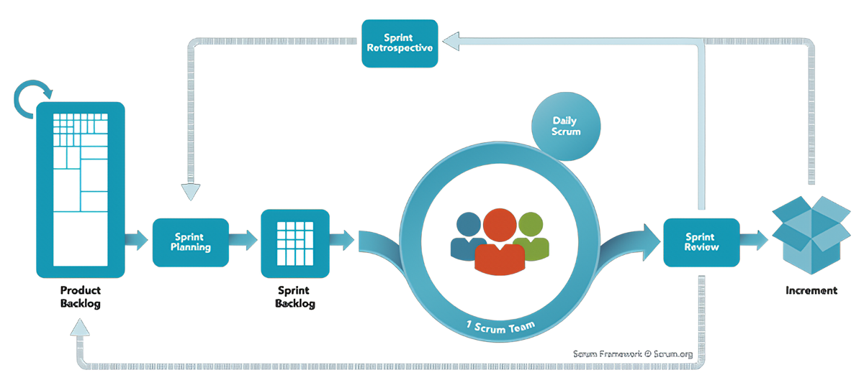

## Database

Beberapa pengertian database menurut para ahli:

1. Menurut Kustiyaningsih (2011:146), “Database adalah Struktur penyimpanan data. Untuk menambah, mengakses dan memperoses data yang disimpan dalam sebuah database komputer, diperlukan sistem manajemen database seperti MYSQL Server”.
2. Menurut Anhar (2010:45), “Database adalah sekumpulan tabel-tabel yang berisi data dan merupakan kumpulan dari field atau kolom. Struktur file yang menyusun sebuah database adalah Data Record dan Field”.
3. Menurut Martono, (2009:32), “Database adalah sebagai kumpulan data dari penempatan tenaga kerja yang saling terkait dan mempengaruhi sesuai dengan tingkat kepentingannya sehingga data tersebut terintegrasi dan independence”.

Berdasarkan beberapa pendapat para ahli yang dikemukakan di atas dapat ditarik kesimpulan bahwa database adalah sekelompok data yang mempunyai ciri-ciri khusus dan dapat dikelola sedemikian rupa sehingga bisa menghasilkan sebuah format data yang baru.

### Pengertian MySQL

Beberapa pengertian MySQL menurut para ahli:

1. Menurut Raharjo (2011:21), “MySQL merupakan RDBMS (atau server database) yang mengelola database dengan cepat menampung dalam jumlah sangat besar dan dapat di akses oleh banyak user”.
2. Menurut Kadir (2008:2), “MySQL adalah sebuah software open source yang digunakan untuk membuat sebuah database.”

Berdasarkan pendapat yang dikemukakan di atas dapat ditarik kesimpulan bahwa MySQL adalah suatu software atau program yang digunakan untuk membuat sebuah database yang bersifat open source.

### API

API merupakan software interface yang terdiri atas kumpulan instruksi yang disimpan dalam bentuk library dan menjelaskan bagaimana agar suatu software dapat berinteraksi dengan software lain. Penjelasan ini dapat dicontohkan dengan analogi apabila akan dibangun suatu rumah. Dengan menyewa kontraktor yang dapat menangani bagian yang berbeda, pemilik rumah dapat memberikan tugas yang perlu dilakukan oleh kontraktor tanpa harus mengetahui bagaimana cara kontraktor menyelesaikan pekerjaan tersebut. Dari analogi tersebut, rumah merupakan software yang akan dibuat, dan kontraktor merupakan API yang mengerjakan bagian tertentu dari software tersebut tanpa harus diketahui bagaimana prosedur dalam melakukan pekerjaan tersebut.

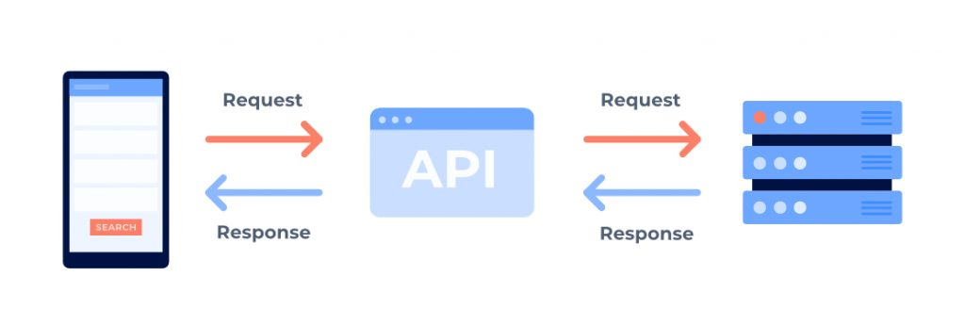

Interface pada software merupakan suatu entry points yang digunakan untuk mengakses seluruh resources yang terdapat di dalam software tersebut. Dengan adanya API, maka terdapat aturan bagaimana software dapat berinteraksi dengan software lain untuk mengakses resources melalui interface yang telah tersedia.

Secara struktural, API merupakan spesifikasi dari suatu data structure, objects, functions, beserta parameter-parameter yang diperlukan untuk mengakses resource dari aplikasi tersebut. Seluruh spesifikasi tersebut membentuk suatu interface yang dimiliki oleh aplikasi untuk berkomunikasi dengan aplikasi lain, dan API dapat digunakan dengan berbagai bahasa programming, ataupun hanya dengan menggunakan URL (Uniform Resource Locator) yang telah disediakan oleh suatu website. Cara kerja API juga dapat kita representasikan sebagai berikut.

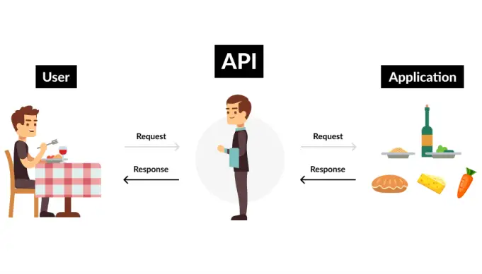

Representasi mengenai API dijelaskan sebagai beriku. Disini penulis berperan sebagai user yang akan meminta data ke pelayan atau sistem yang bekerja sebagai API untuk meminta data ke dalam database atau aplikasi dan mengirimkan data nya kembali ke user.

### *Google Calendar API*

Google menyediakan Application Programming Interface (API) Google Calendar untuk memfasilitasi developer web dalam menampilkan, membuat, dan memodifikasi acara pada kalender. Pengguna harus memiliki akun Google agar dapat mengaksesnya untuk mengelola waktu kegiatan dengan berbasiskan web (Google, 2019).

## Framework

Salah satu alasan mengapa orang menggunakan framework terutama dalam membangun sebuah aplikasi adalah kemudahan yang ditawarkan. Didalam sebuah framework biasanya sudah tersedia struktur aplikasi yang baik, standard coding, best practice, design pattern, dan common function. Dengan menggunakan framework kita dapat langsung fokus kepada business process yang dihadapi tanpa harus berfikir banyak masalah struktur aplikasi, standar coding dan lain-lain.

Sedangkan menurut Raharjo (2015:2), Framework adalah suatu kumpulan kode berupa pustaka (library) dan alat (tool) yang dipadukan sedemikian rupa menjadi satu kerangka kerja (framework) guna memudahkan dan mempercepat proses pengembangan aplikasi web.

Jadi, Framework adalah kumpalan-kumpalan potongan program yang dipadukan menjadi satu kerja kerja yang digunakan untuk membatu dalam pembuatan sebuah aplikasi.

### Laravel

Laravel adalah salah satu framework PHP yang dibangun dengan konsep MVC (Model View Controller). Laravel adalah pengembangan website berbasis MVC yang ditulis dalam PHP yang dirancang untuk meningkatkan kualitas perangkat lunak dengan menyediakan sintaks yang mudah, jelas, dan menghemat waktu. Dilansir dari media online raygun.com, laravel menduduki peringkat pertama dari deretan 10 PHP Frameworks terbaik disusul oleh CodeIgniter, Symfony, dan lain-lain. Laravel bisa mampu mengelola website yang kompleks secara aman dan lebih cepat dibandingkan framework lain. Laravel juga menyederhanakan proses dalam pengembangan seperti routing, sessions, caching, dan authentication (Njenga, 2018).



Laravel mempunyai keunggulan yang tidak dimiliki oleh PHP Framework lain. Menurut (Zanin & Wernke, 2019) dalam artikelnya yang berjudul “A Comparative study of PHP frameworks performance”, laravel mempunyai keunggulan dibandingkan dengan Symfony dan CodeIgniter. Laravel mempunyai permintaan per detik (request per second) tertinggi dibandingkan Symfony dan CodeIgniter. Laravel juga mempunyai penggunaan memori (memory usage) terendah dibandingkan Symfony dan CodeIgniter. Selain dua hal itu, laravel juga unggul pada waktu respon (response time). Laravel mencatat response time terendah dibandingkan dengan Symfony dan CodeIgniter. Namun, laravel mempunyai kekurangan dibandingkan kedua framework lain, yaitu dalam hal jumlah file (numbers of file).

### TailwindCSS

Tailwind CSS merupakan salah satu framework Cascading Style Sheets (CSS) yang digunakan untuk melakukan perancangan dan desain pada user interface (UI) dengan waktu yang relatif cepat. Tailwind CSS cocok digunakan bagi front end developer pemula, dikarenakan komponen-komponen bawaannya yang sudah lengkap.

Tailwind CSS bersifat utility first yang artinya dapat menyesuaikan kebutuhan kita sebagai developer dalam mengkonfigurasi dan mengatur tampilan UI seperti ukuran border, warna, font, shadows, breakpoints, dan sebagainya.

## User Interface / Antarmuka

Menurut Lastiansah (2012), user interface adalah cara program dan pengguna untuk berinteraksi. Istilah user interface terkadang digunakan sebagai pengganti istilah Human Computer Interaction (HCI) dimana semua aspek dari interaksi pengguna dan komputer. Semua yang terlihat dilayar, membaca dalam dokumentasi dan dimanipulasi dengan keyboard (atau mouse) juga merupakan bagian dari user interface.

User interface memiliki fungsi untuk menghubungkan atau menterjemahkan informasi antara pengguna dengan sistem operasi, sehingga komputer dapat digunakan. Dengan demikian user interface bisa juga diartikan sebagai mekanisme inter-relasi atau integrase total dari perangkat keras dan lunak membentuk pengalaman berkomputer. User interface dari sisi software bisa berbentuk Graphical User Interface (GUI) atau Command Line Interfae (CLI), sedangkan dari sisi hardware bisa berbentuk Aplle Desktop Bus (ADB), USB, dan fire wire.

Konsep user interface memiliki banyak aspek yang perlu diperhatikan, karena akan mengacu pada beragam aplikasi teknologi seperti electronic display, aplikasi web, aplikasi mobile dan lain-lain.

### Prinsip User Interface

Untuk merancang dan mengimplementasikan antarmuka yang efektif memerlukan beberapa prinsip umum dalam sebuah interface, prinsip berikut adalah kompilasi dari beberapa prinsip yang dikemukakan oleh, Galitz (1992), IBM (1991, 2001), Mayhew (1992), Microsoft (1992, 1995, 2001), Open Software Foundation (1993), dan Verplank (1988) dalam The Essential Guide to User Interface Design (Wilbert O. Galitz, 2002: 41).

Perancangan antarmuka memiliki prinsip-prinsip yang harus dipenuhi dalam pembangunannya, terdapat 17 prinsip umum yang melatarbelakangi perancangan user interface , yaitu sebagai berikut :

Kompatibilitas Pengguna (*User Compatibility*)

Seorang perancang sistem harus benar-benar paham tentang pengetahuan, cara berpikir dan cara menerima informasi dari pengguna (user) sehingga sistem yang nantinya akan digunakan dapat membuat lebih produktif. Dan yang harus diperhatikan juga adalah bahwa perancang (designer) atau developer tidak sama dengan pengguna (user).

Kompatibilitas Produk (*Product Compatibility*)

Selalu memperhatikan dan mempertahankan kompatibilitas antar produk, misalnya mampu mengorbankan User Interface yang memungkinkan sistem lebih kompatibel.

Kompatibilitas Tugas (*Task Compability*)

Rancanglah interface sistem sesuai dengan tugas dari pengguna (user), jangan sama tetapi pengguna (user) kesulitan untuk menggunakannya, karena hal ini dapat menyebabkan aplikasi yang kita buat tidak akan terpakai dan akhirnya tidak dapat membantu pekerjaan / tugas pengguna (user).

Kompatibilitas Alur Kerja (*Workflow Compatibility*)

Selalu mengorganisasikan setiap fungsinya sesuai dengan kategori fungsinya sehingga dapat memfasilitasi sega perubahan tugas pengguna (user).

Konsistensi (*Consistency*)

Konsistensi membuat pengguna berfikir dengan menganalogikan dan memprediksi bagaimana melakukan sesuatu yang belum pernah dilakukan sebelumnya. Prinsip ini sudah jelas, bahwa sistem harus konsisten terhadap fungsionalitas/kegunaan dari sistem tersebut. Contoh sederhananya adalah ketika pengguna (user) menekan tombol “save” maka proses yang terjadi adalah penyimpanan bukan hapus data.

Keakraban (*Familiarity*)

Gunakanlah konsep, terminologi dan pengaturannya yang mudah dipahami oleh pengguna (user). Seperti ikon atau gambar “Recycle Bin” pada sistem operasi windows, ini membuktikan bahwa fokus pengguna (user) terhadap gambar tersebut adalah file-file yang sudah dihapus sebelumnya.

Kesederhanaan (*Simplicity*)

Kompleksitas suatu aplikasi akan menimbulkan frustasi pada pengguna (user) itu sendiri, maka dari itu gunakan system default pada aplikasi yang dirancang. Maksudnya adalah sediakan dan utamakanlah fungsi-fungsi yang benar-benar sesuai dengan tugas dari pengguna (user). Usahakan agar tidak menampilkan semua fungsionalitasnya. Kesalahan umum yang terjadi pada perancangan antarmuka adalah berusaha untuk menyediakan semua fungsionalitas.

Manipulasi langsung (*Direct Manipulation*)

Pengguna secara langsung dapat melihat aksinya pada objek yang terlihat. Maksud dari prinsip ini adalah pengguna (user) dapat langsung menyaksikan aksi sistem pada suatu objek. Contoh sederhana, pada saat kita menekan mengetikkan huruf “A” maka di layar akan langsung muncul huruf “A”.

Kontrol (*Control*)

Dapat membuat frustasi dan demolarisasi bagi pengguna, jika merasa dikontrol oleh mesin. Contohnya penggunaan tombol next yang terlalu banyak.

What You See Is What You Get (*WYSIWYG*)

Adanya korespondensi satu ke satu antara informasi di layar dengan informasi di printer-output atau file. Contoh, pada saat kita membuat laporan menggunakan microsoft office lalu mencetaknya (print out) laporan tersebut, maka hasil print out harus sama dengan yang ada pada lembar kerja microsoft office.

Keluwesan (*Flexibility*)

Mengijinkan semakin banyak kontrol pengguna dan mengakomodir keterampilan pengguna yang bervariasi. Prinsip ini merupakan prinsip yang sangat penting bagi pengguna (user) dengan keterbatasan fisik. Ini berarti mengijinkan banyak kontrol dari pengguna (user) yang mendukung untuk menggunakan aplikasi yang kita rancang dan mampu mengakomodir kemampuan pengguna (user) yang lain. Seperti aplikasi yang dapat didukung oleh perangkat lain (mouse, keyboard, joystick,trackball).

Tanggap (*Responsiveness*)

Komputer harus selalu merespon dengan segera setiap input dari pengguna. Seperti menampilkan Progress Bar.

Teknologi tak terlihat (*Invisible Technology*)

Pengguna sebaiknya mengetahui sedikit mungkin detail teknis bagaimana sistem diimplementasikan. Contohnya pengguna tidak perlu tau atau bingung mengenai proses download.

Kekokohan (*Robustness*)

Sistem sebaiknya mentolelir kesalahan manusia yang umum dan tidak dapat dihindari, seperti lupa. Crash system harus diminimalisir, menyediakan recovery yang mudah dipahami jika terjadi crash.

Perlindungan (*Protection*)

Pengguna seharusnya memproteksi dari hasil-hasil yang menyebabkan “bencana” karena kesalahan umum manusia (pelupa). Contohnya pengguna lupa password maka seharusnya sistem memproteksinya dengan fasilitas forgot password sehingga kemungkinan kecil orang lain tidak dapat mengakses.

Mudah dipelajari (*Easy of Learning*)

Sistem mudah dipelajari bagi pengguna yang masih pemula. Hal ini akan memberikan motivasi kepada pengguna (user) tersebut untuk menggunakannya.

Mudah digunakan *(Easy of Use*)

Buatlah sistem yang mudah digunakan untuk expert user. Sehingga sistem yang kita bangun tidak hanya dipakai untuk novice user tetapi bisa juga dipakai untuk pengguna (user) yang sudah ahli (berpengalaman).

### Jenis Jenis Interface

Dari penjesalan sebelumnya telah di jelaskan mengenai User Interface dan Prinsip User Interface yang kemudian akan di jelaskan mengenai jenis jenis dari interface, terdapat dua jenis User Interface yaitu :

1. Command Line Inteface (CLI) :

CLI (Command Line Interface) adalah tipe antarmuka dimana penggun berinteraksi dengan system operasi melalui text terminal.CLI adalah sebuah bentuk antarmuka antara sistem operasi dan pemakai dimana pemakai mengetikkan perintah-perintah dengan menggunakan perintah dalam bentuk teks dan sebuah metode untuk memasukinya.

Pengguna CLI biasanya adalah administrator sistem berbasis sistem operasi LINUX. Setiap sistem operasi memberi nama CLI- nya berbeda-beda. Unix member nama CLI-nya sebagai bash, ash, ksh, dan lain sebagainya. Ms-Dos memberi nama CLInya command.com atau command prompt. Sedangkan Windows Vista, Microsoft menamakannya Powershell. Pengguna Linux mengenal CLI pada Linux sebagai Terminal, sedangkan pada Apple atau machintosh namanya adalah commandshell.

1. Graphical User Interface (GUI) Saat ini interface yang banyak digunakan dalam software adalah GUI (Graphical User Interface).Penganut GUI biasanya adalah mereka yang sudah terbiasa dengan system operasi Wndows.

Bagi mereka, GUI adalah harga mati yang tidak bisa ditawar lagi. GUI adalah tipe antarmuka yang digunakan oleh pengguna untuk berinteraksi dengan system operasi melalui gambar-gambar grafik, kon, dan menggunakan perangkat penunjuk (pointing device) seperti mouse atau track ball. Sama seperti CL, tiap-tiap siste operasi memiliki nama tersendiri untuk komponen GUI-nya. Pada Apple Mac OS X, GUI-nya disebut Aqua. Microsoft member nama GUI pada Windows XP sebagai Lunar dan GUI Windows Vista sebagai Aero. Pada Linux, ada dua pengembangan utama desktop environment, yang masing-masing menghasilkan roduk KDE (K Desktop Environment) dan GNOME.

### Figma

Figma adalah editor grafis vektor dan alat prototyping dengan berbasis web serta fitur offline tambahan yang diaktifkan oleh aplikasi desktop untuk Mac OS dan Windows. Sederhananya, Figma adalah desain digital dan alat. Selain mempunyai kelengkapan fitur layaknya Adobe XD, Figma memiliki keunggulan yaitu untuk pekerjaan yang sama dapat dikerjakan oleh lebih dari satu orang secara bersama-sama walaupun ditempat yang berbeda. Hal tersebut bisa dikatakan kerja kelompok dan karena kemampuan aplikasi figma tersebut lah yang membuat aplikasi ini menjadi pilihan banyak UI/UX designer untuk membuat prototype website atau aplikasi dengan waktu yang cepat dan efektif (M. Agus Muhyidin, Muhammad Afif Sulhan, Agus Sevtiana, 2020). Penggunaan Figma bagi penulis adalah sebagai tools yang digunakan untuk mendesain prototype web.

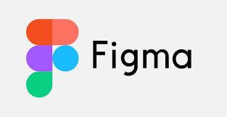

### Prototype

Prototype adalah tipe yang asli , bentuk, atau contoh dari sesuatu yang dipakai sebagai contoh yang khas, dasar, atau standar untuk halhal lain dari kategori yang sama. Dalam bidang desain, sebuah prototype dibuat sebelum dikembangkan atau justru dibuat khusus untuk pengembang sebelum dibuat dalam skala sebenarnya atau sebelum diproduksi secara massal. Kategori prototype dasar, tidak ada kesepakatan umum tentang apa yang merupakan prototype dan kata tersebut sering digunakan bergantian dengan kata”model” (Kristiyani, 2014).

Menurut Krisyanti dalam Fakhrurozi (2019), prototipe adalah tipe yang asli, bentuk, atau contoh dari sesuatu yang dipakai sebagai contoh yang khas, dasar, atau standar untuk hal-hal lain dari kategori yang sama. Dalam bidang desain, sebuah prototipe dibuat sebelum dikembangkan atau justru dibuat khusus untuk pengembangan sebelum dibuat dalam skala sebenernya atau sebelum diproduksi secara masal. Kategori prototipe dasar, tidak ada kesepakatan umum tentang apa yang merupakan prototipe dan kata tersebut sering digunakan bergantian dengan kata “model”

## Usability Testing

Usability asal katanya adalah dari bahasa Inggris yakni usable yang memiliki arti bisa digunakan dengan baik (Yuliyana, Arthana and Agustini, 2019). Sesuatu dapat dikatakan berguna dengan baik setidaknya jika bisa mengurangi kesalahan dalam saat penggunaannya bahkan menghapusnya, serta dapat membawa manfaat dan kepuasan bagi penggunanya (Yusuf and Astuti, 2020).

Usability testing adalah salah satu metode untuk mengetahui dan mendapatkan informasi tentang kegiatan yang sudah dilakukan pengguna secara nyata dengan mengamati proses yang dilakukan pengguna saat menggunakan aplikasi (Theresia Karina Situmorang, Hanifah Muslimah Az-Zahra, 2019). sebuah aplikasi disebut memiliki Usability yang baik jika aplikasi tersebut mudah digunakan dan fungsi atau tujuan penggunaannya sesuai dengan yang diinginkan (Saputra, 2019). Usabilty testing pada umunya menggunakan teknik pertanyaan bagi user/pengguna dengan bentuk seperti questionare, field observation (Pudjoatmodjo and Wijaya, 2016). Menurut (H.N, Nugroho and Ferdiana, 2015) ukuran usability harus mencakup tiga aspek (ISO, 1998), sebagai berikut :

1. Efektivitas, Efektivitas menunjukkan tingkat akurasi dan kesempurnaan yang dicapai pengguna saat menjalankan tugas tertentu.
2. Efisiensi, Efisiensi menunjukkan sumber daya yang digunakan terkait dengan akurasi dan kesempurnaan yang dicapai pengguna dalam menjalankan tugas.
3. Kepuasan, Kepuasan menunjukkan pengguna merasa bebas dari ketidaknyamanan dan menunjukkan perilaku positif terhadap penggunaan produk.

## Penelitian Terdahulu

Berdasarkan judul yang diangkat oleh peneliti maka ada beberapa literatur penelitian terdahulu yang berhubungan dengan judul penelitian ini.

|  |  |  |  |  |
| --- | --- | --- | --- | --- |
| No | Peneliti / Judul Penelitian | Rumusan Masalah | Metode Penelitian | Hasil Penelitian |
| 1 | Pamela Alfa Adelia Darmadji (2008), Pengembangan Aplikasi Sistem Informasi Penjadwalan Perkuliahan Elektronik Berbasis Web Dengan SMS Gateaway. | Bagaimana meningkatkan efektifitas penyampaian informasi jadwal perkuliahan jika terdapat perubahan jadwal kuliah. | Kualitatif | Berdasarkan analisis dari penelitian terdahulu bahwa penulis bertujuan untuk memberikan reminder dengan menggunakan SMS Gateaway jika terjadi perubahan jadwal pada perkuliahan dan memberitahukan informasi perkuliahan melalui SMS. |
| 2 | Ulisna Ade Rifai (2011), Pengembangan Aplikasi Penjadwalan Kegiatan Dengan Menggunakan Algoritma Genetika, Studi Kasus : Humas Kementrian Agama RI. | Bagaimana menerapkan sistem penjadwalan dengan menggunakan metode Algoritma Genetika, dan merancang aplikasi penjadwalan kegiatan ? | Kualitatif | Hasil Penelitian menunjukkan bahwa belum adanya sistem yang dapat melakukan penjadwalan kegiatan yang dapat disimpan ke dalam database dengan menerapkan metode Algoritma Genetika, sehingga dapat mengoptimalisasikan penjadwalan sesuai dengan yang direncanakan. |
| 3 | Fahmy Ardiman (2017), Aplikasi Penjadwalan Ruangan Berbasis Web Balai Pelatihan dan Riset TIK Memanfaatkan Teknologi Web Service. | Bagaimana membangun aplikasi penjadwalan ruangan di BPRTIK yang terintegrasi dengan Google Calender ? | Kualitatif | Hasil Penelitian yaitu bertujuan membangun aplikasi penjadwalan ruangan di BPRTIK yang dapat bisa dengan menggunakan Google Calender yang dapat memberikan integrasi Google Calender API pada aplikasi penjadwalan ruangan. |
| 4 | Rahmat Julianto Putra (2021), Rancang Bangun Aplikasi Management Aset Berbasis Website Pada SMA Hang Tuah 4 Surabaya. | Bagaimana merancang bangun aplikasi management aset berbasis website pada SMA Hang Tuah 4 Surabaya ? | Kualitatif | Hasil Penelitian adalah untuk membantu memberikan kemudahan kepada karyawan untuk melakukan pencatatan aset, perawatan aset, penghapusan atau pemutihan aset, dan membuat data informasi yang lebih jelas. |
| 5 | Delta Riska Gemina (2020), Perancangan User Interface Situs Web *E-Letter* UIN Jakarta Menggunakan Metode Five Planes. | Bagaimana cara menganalisis masalah dan kebutuhan pengguna pada Situs Web E-Letter UINJakarta dan Bagaimana perbandingan desain awal dengan desain alternatif Situs Web ELetter UIN Jakarta? | Kualitatif | Hasil Penelitian adalah merancang tampilan user interface pada situs *Web E-Letter* dengan metode Five Planes. |

## Kerangka Pemikiran

Kerangka Pemikiran ini dibuat untuk mempermudah proses penelitian karena telah mencakup tujuan dari penelitian itu sendiri. Penelitian ini dilakukan untuk dapat melakukan pembookingan jadwal ketika akan melakusanakan suatu kegiatan di dalam internal kampus. Dengan dilakukannya penelitian ini bertujuan agar memudahkan civitas kampus untuk mengetahui informasi terkait kegiatan dan agar menghindari tabrakan antara kegiatan ataupun dengan kelas pembelajaran.

*Kerangka Pemikiran*

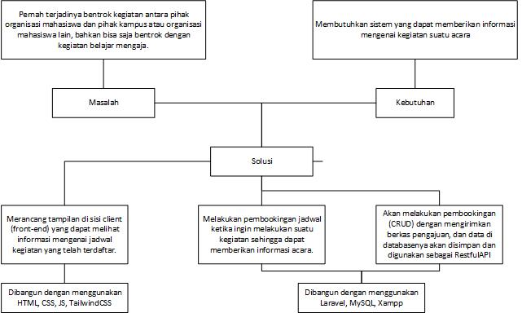

# 

**PERANCANGAN SISTEM**

## Objek Penelitian

### Profil Perguruan Tinggi

Objek Penelitian dilakukan di Perguruan Tinggi STMIK AMIK Bandung yang beralamat di Jl. Jakarta No.28, Kebonwaru, Kec. Batununggal, Kota Bandung, Jawa Barat 40272.

### Sejarah Singkat Penelitian

Kampus STMIK “AMIKBANDUNG” sebagai perguruan tinggi yang menjadi sumber keahlian teknologi informasi dan komunikasi dalam menyediakan tenaga-tenaga di dunia industri kreatif (para digital talent). Berkontribusi dalam peningkatan kualitas hidup masyarakat melalui diseminasi ilmu pengetahuan, teknologi informasi dan komunikasi untuk menyelesaikan malasah yang dihadapi oleh masyarakat.

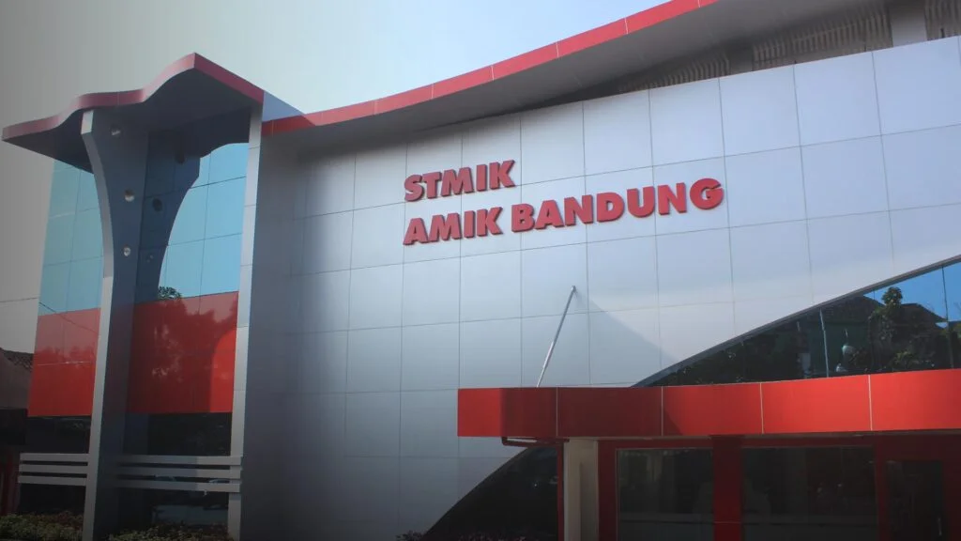

STMIK “AMIK BANDUNG” memiliki program studi Teknik Informatika dan Sistem Informasi, yang dimana jurusan di dalamnya bergerak dalam bidang teknologi yang membuat mahasiswa dapat untuk merancang, menganalisis sistem bahkan mendesign mengenai dunia digital.

### Jurusan / Program Studi Keahlian – Akreditasi

1. Teknik Informatika - (B)
2. Sistem Informasi - (B)
3. Design Komunikasi Visual - (B)

### Struktur Organisasi Perguruan Tinggi

*Sedang dalam proses pengumpulan data.*

### Visi Misi Perguruan Tinggi

1. Visi perguruan tinggi STMIK “AMIK BANDUNG”

*To foster digital talent whose create value to benefit all of humanity.*

“ Menumbuhkan bakat digital yang menciptakan nilai untuk memberikan manfaat bagi seluruh umat manusia. “

1. Misi perguruan tinggi STMIK “AMIK BANDUNG”

STMIK “AMIK BANDUNG” menerjemahkan visi tersebut ke misi tridharma sebagai berikut :

1. Menghargai bakat kreatif dan nilai tambah.
2. Menyediakan pengalaman pembelajaran, penelitian yang berkualitas tinggi.
3. Melakukan layanan profesional untuk meningkatkan kualitas kehidupan masyarakat.
4. Menciptakan lulusan yang memiliki soft skill yang tinggi.

## Analisis Sistem

Melakukan kegiatan analisis sistem yang berjalan merupakan kegiatan peguraian suatu sistem informasi yang utuh dan nyata. Karena belum adanya fasilitas dalam menganalisis dan mengkoordinasikan kegiatan mahasiswa untuk melakukan penjadwalan maka penelitian ini dibuat dengan tujuan membuat sebuah program, sehingga terjadinya kemudahan dalam segi informasi dan untuk menghindari cara manual penerimaan kegiatan mahasiswa yang dapat terjadinya kerentanan dalam kesalahan penerimaan jadwal kegiatan.

### Sistem Yang Sedang Berjalan

Test

### Sistem Usulan

Penulis berkeinginan untuk membuat perancangan tampilan user interface pada pengembangan sistem berbasis website yang dapat melakukan sistem penjadwalan dan memanagemen fasilitas. Dimana sistem ini dirancang untuk mempermudah dalam melakukan pengajuan kegiatan, memberikan informasi kegiatan, dan meminimalisir adanya kesalahan penerimaan kegiatan sehingga dapat membantu memudahkan pihak kampus dalam melakukan pengelolaan penjadwalan kegiatan mahasiswa yang dapat melampirkan laporan dan dokumentasi atas kegiatan yang telah dilaksanakan oleh mahasiswa-nya.

Berikut ini adalah flowchart alur sistem yang akan dibangun.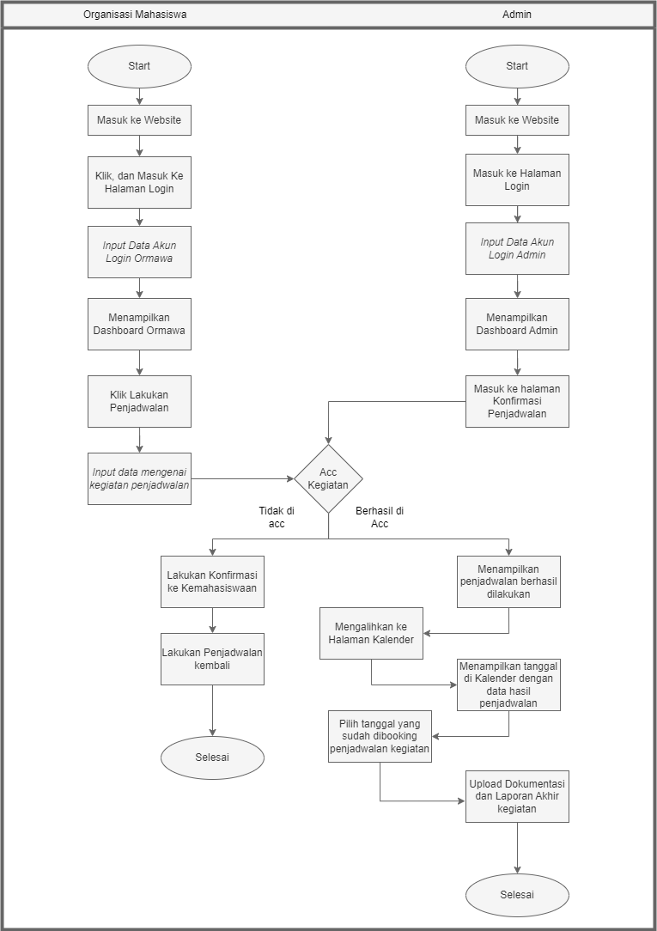

## Analisis Kebutuhan

Tampilan antarmuka website sangat penting karena merupakan titik pertama kontak antara pengguna dan sebuah aplikasi atau situs web. Sebuah tampilan antarmuka yang baik dapat menciptakan pengalaman pengguna yang positif, meningkatkan daya tarik, navigasi yang intuitif, serta meningkatkan efisiensi pengguna dalam mencapai tujuan mereka. Selain itu, desain antarmuka yang baik dapat memengaruhi citra merek, memperkuat pesan, dan memastikan bahwa informasi dan layanan yang disajikan dapat diakses dengan mudah. Kesalahan dalam tampilan antarmuka dapat mengakibatkan pengguna frustrasi, meningkatkan tingkat penolakan, dan mengurangi retensi pengguna. Oleh karena itu, perhatian terhadap desain antarmuka yang baik merupakan faktor kunci dalam memastikan kesuksesan dan penerimaan sebuah website atau aplikasi.

### Deskripsi Sistem

Penelitian ini ditujukan untuk membuat sistem tampilan antar muka website dari pengambangan aplikasi *sistem penjadwalan dan management fasilitas.* Tampilan dalam perancangan sistem yang akan dibangun akan seperti tampilan pada landing page, home page, registration page, admin page, dan beberapa halaman dari website tersebut.

Dari setiap page yang dibuat akan terdapat page seperti admin page, namun akan disesuaikan dengan role dari masing masing pengguna sehingga tampilan akan dibedakan satu sama lain demi kemudahan dalam menggunakan aplikasi berbasis website.

Tampilan antar muka yang dibuat akan menyesuaikan dengan wireframe yang telah di sediakan oleh tim pengembang lainnya atau oleh ui / ux designer, dimana kemudian design dari wireframe tersebut akan dikembangkan menjadi tampilan pada website yang sudah dibuat dengan program dan memanfaatkan beberapa bahasa pemrograman, library, dan framerowk guna untuk memudahkan perancangan dan juga meningkatkan kualiatas tampilan antar muka dari website yang dibangun.

### Metodologi Pengembangan Sistem

Dalam penelitian ini penulis merancang tampilan antarmuka dalam pengembangan aplikasi *sistem penjadwalan dan management fasilitas* untuk perguruan tinggi STMIK “AMIK BANDUNG”. Perancangan sistem ini akan menerapkan metode pengembangan scrum dimana pengembangan akan dilakukan sesuai dengan backlog atau sebuah daftar yang berurut dari atas hingga ke bawah. Dimana di dalam backlog tersebut terdapat sprint planning yang akan dikerjakannya planning tersebut oleh sebuah team hingga perancangan selesai.

Produk backlog ini tidak akan pernah selesai karena, bisa saja adanya update atau perkembangan sistem baru yang membuat bertambahnya sprint planning pada perancangan sistem.

Alasan saya menggunakan metode pengembangan scrum karena dalam segi dokumentasi perancangan dibuat secara terstruktur dan lengkap dokumentasinya, oleh karena itu informasi mengenai perancangan akan terdata secara terstruktur, dan juga apabila ada update atau perkembangan sistem baru maka memudahkan dalam perancangan karena melakukan sprint planning secara berurut satu persatu hingga sprint planning tersebut selesai.

### Kebutuhan Fungsional

Kebutuhan fungsional adalah jenis kebutuhan yang berisi proses apa saja yang nantinya dilakukan oleh sistem. Kebutuhan fungsional biasanya menunjukkan fasilitas apa yang dibutuhkan serta aktivitas apa saja yang terjadi di dalam sistem baru atau dapat disebut juga dengan kebutuhan pengguna (*user requipment*). Berdasarkan informasi yang didapatkan maka ditemukan kebutuhan fungsional yang dapat dilihat pada tabel di bawah ini :

|  |  |
| --- | --- |
| Nomor Kebutuhan Fungsional | Deskripsi |
|  |  |
|  |  |

### Kebutuhan Non Fungsional

Kebutuhan *Non Fungsional* (KNF) perangkat lunak yang bertujuan untuk menghasilkan spesifikasi pendukung dari sistem yang sedang berjalan. Analisis *Non Fungsional* meliputi kebutuhan perangkat keras, kebutuhan perangkat lunak serta kebutuhan perangkat pikir atau user dari pengguna sistem antara yang penulis usulkan. Berikut ini adalah tabel kebutuhan *Non Fungsional* yang akan dijabarkan sebagai berikut :

|  |  |
| --- | --- |
| No. KNF | Deskripsi |
|  |  |
|  |  |

### Definisi Aktor

Dalam proses pembangunan perancangan aplikasi terdapat aktor di dalamnya. Aktor tersebut adalah role dari masing masing akun pengguna, dimana dari setiap role yang tersedia akan memiliki batasannya masing masing. Berikut adalah role dan keterangan dari setiap akun pengguna beserta penjelasannya :

|  |  |
| --- | --- |
| Role | Keterangan |
| Admin | Akan memiliki tampilan antar muka yang cukup banyak mencakup halaman utama, dashboard admin, menu acc konfirmasi kegiatan, menu dokumentasi, menu fasilitas, menu informasi, menu news, dan lain sebagainya. |
| Ormawa | Tampilan antar muka seperti pada halaman utama, dashboard ormawa, halaman pengajuan kegiatan, halaman profil ormawa, halaman dokumentasi dan lain sebagainya. |
| Mahasiswa | Tampilan antar muka mahasiswa hanya bisa melihat halaman jadwal dan menampilkan halaman news dan dapat melakukan komentar pada informasi tersebut, beserta halaman lainnya. |
| User | Tampilan antar muka ini terbatas hanya menampilkan halaman utama saja tanpa bisa melihat detail dari semua halaman |

## Perancangan Antarmuka

### Prototype

Prototype Halaman Landing Page

Berikut ini adalah halaman landing page atau halaman utama dari website yang masih berupa gambaran kasar dari website yang akan dirancang.

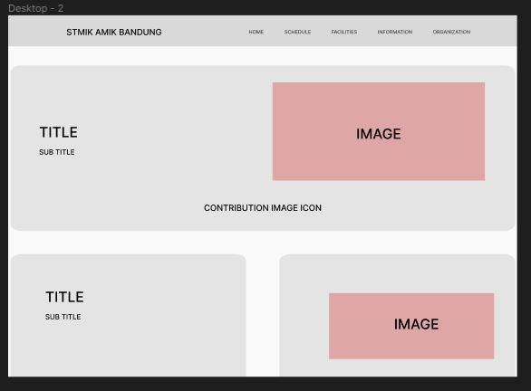

Prototype Halaman Login

Prototype Halaman Register

Prototype Halaman Schedule

Prototype Halaman Facilities

Prototype Halaman Information

Prototype Halaman Organization

Prototype Halaman News

Prototype Halaman Dashboard Admin

Prototype Halaman Dashboard Ormawa

Prototype Halaman Dashboard Mahasiswa

Prototype Halaman User Profile

Prototype Halaman Pembookingan

Prototype Halaman ….

*\*Masih dalam tahap pengembangan*

### Tampilan (Role)

Tampilan Halaman Landing Page

Berikut ini adalah halaman landing page yang sudah dikembangkan menggunakan bahasa pemrograman web. Tampilan ini adalah tampilan yang akan dilihat oleh semua user baik itu admin atau mahasiswanya itu sendiri.

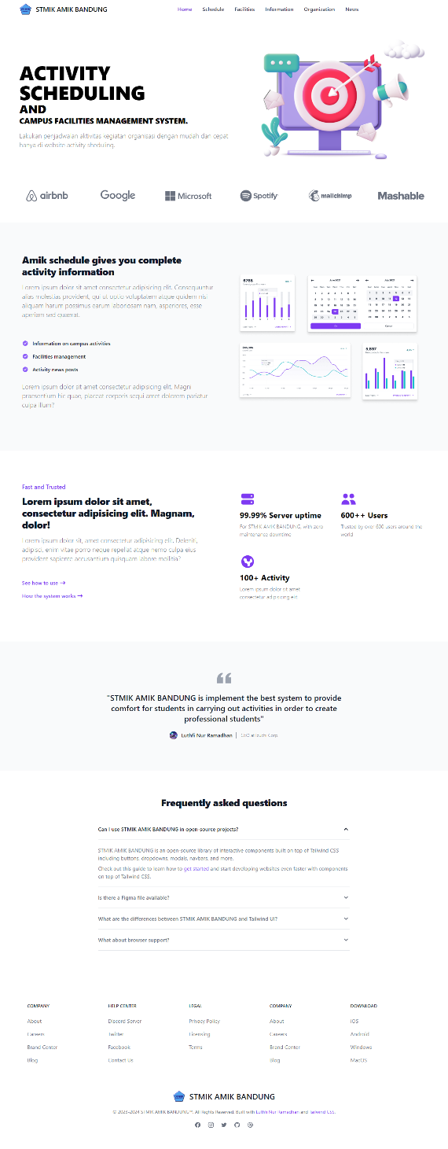 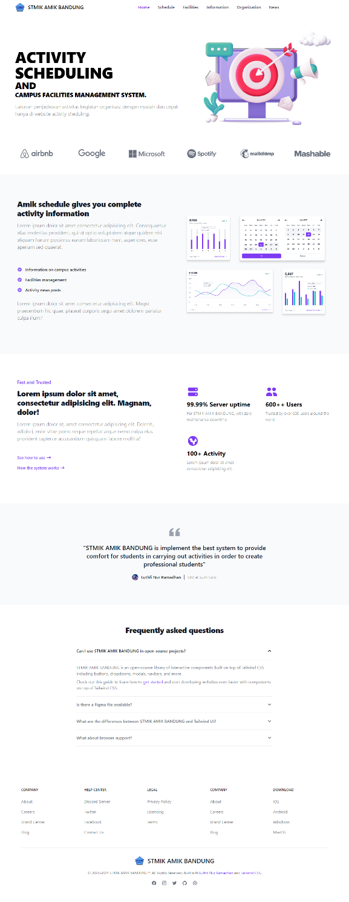

Tampilan Halaman Login

Tampilan Halaman Register

Tampilan Halaman Schedule

Tampilan Halaman Facilities

Tampilan Halaman Information

Tampilan Halaman Organization

Tampilan Halaman News

Tampilan Halaman Dashboard Admin

Tampilan Halaman Dashboard Ormawa

Tampilan Halaman Dashboard Mahasiswa

Tampilan Halaman User Profile

Tampilan Halaman Pembookingan

Tampilan Halaman ….

*\*Masih dalam tahap pengembangan*

### Struktur Menu

Test

# 

**IMPLEMENTASI DAN UJI**

## Implementasi

## Uji

# 

**KESIMPULAN DAN SARAN**

## Kesimpulan

## Saran